[](https://www.atomic-energy.ru/)

* [Главная](https://www.atomic-energy.ru/)
* [Публикации](https://www.atomic-energy.ru/publications)
* [Библиотека](https://www.atomic-energy.ru/)
* [Проекты](https://www.atomic-energy.ru/)
* [Партнеры](https://www.atomic-energy.ru/partners)
* [Научный портал](https://www.atomic-energy.ru/about)

Top of Form



Bottom of Form

[Новости](https://www.atomic-energy.ru/list/news)

7 сентября 2021

70

**Эксклюзивный «экран ремонта» четвертого энергоблока Курской АЭС позволил выйти реактору на номинальную мощность на 10 суток раньше**

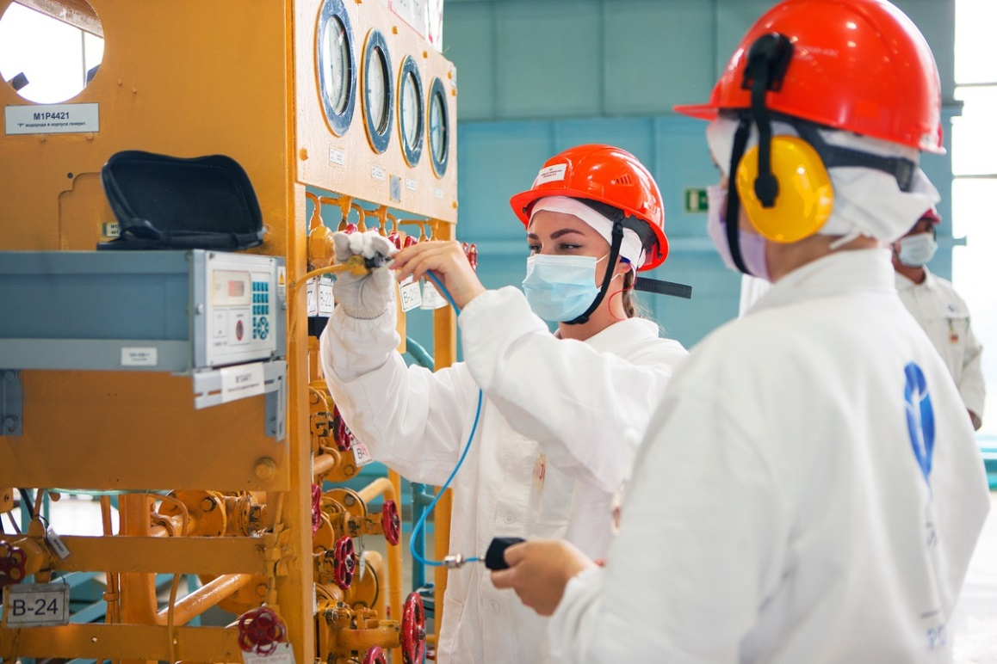

Ремонтные работы на четвертом блоке Курской АЭС

**6 сентября 2021 года энергоблок № 4 Курской АЭС выведен на номинальную мощность после планово-предупредительного ремонта. Программа ремонта выполнена в полном объёме.**

«Главная задача всех ремонтов – поддержание рабочего состояния оборудования АЭС для безопасной выработки электроэнергии, - прокомментировал заместитель главного инженера по ремонту Курской АЭС Сергей Зыскин. – Все ремонтные операции на четвертом энергоблоке выполнены в соответствии с технологическими регламентами, при этом персонал все время в поиске новых решений, которые бы могли сократить сроки проведения работ. Таким решением стало использование так называемого «экрана ремонта» - табличной формы, фиксирующей работы по всем сварным соединениям на блоке, а их бывает от 10 тысяч до 50 тысяч. **«Экран»** ежедневно отражает изменения в работах по эксплуатационному контролю, выявляет проблемные места, что способствует оперативному принятию мер. Благодаря применению «экрана» в этом году **удалось сократить сроки ремонтов на 10 суток**. По своему функционалу наш **«экран ремонта»** эксклюзивен. Ни на одной другой АЭС такого инструмента с подобным функционалом пока нет».

Специалисты Курской атомной станции и привлеченных подрядных организаций в ходе ремонта энергоблока № 4 выполнили расширенный внутриреакторный контроль 240 технологических каналов и 20 регулирующих каналов системы управления и защиты, контроль и измерения различных параметров оборудования. Выполнены капитальный и средний ремонты двух блочных турбогенераторов, ремонты насосного оборудования, трубопроводной арматуры, в том числе, замена напорных задвижек главных циркуляционных насосов.

В настоящее время на Курской АЭС в работе находятся энергоблоки №№ 1, 2, 4. Они работают на мощности, установленной диспетчерским графиком. Энергоблок № 3 в плановом ремонте.

С момента пуска в 1986 году энергоблок № 4 Курской АЭС выработал более 244 млрд кВтч электроэнергии. За 8 месяцев 2021 года энергоблок выработал свыше 4 млрд. кВтч, что превышает годовое потребление электроэнергии Тамбовской областью.

Источник:

Курская АЭС